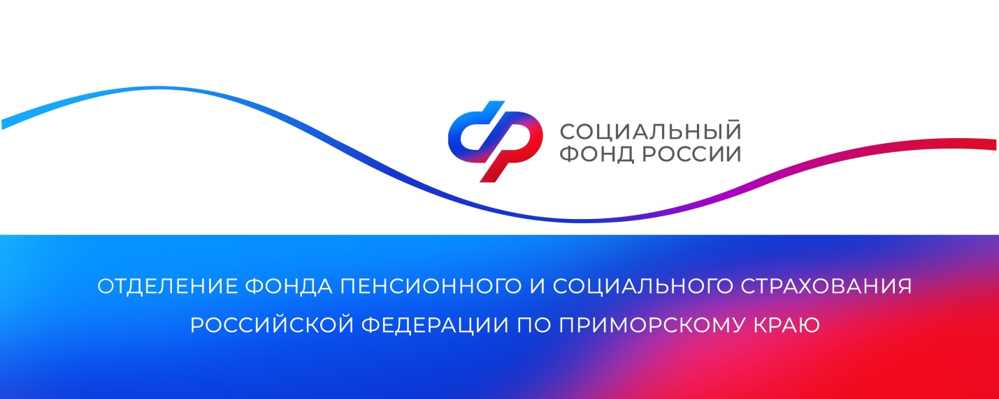

**С начала года Отделение СФР по Приморскому краю выплатило пособие по беременности и родам более 5 тысячам жительниц региона**

*Право на выплату имеют как трудоустроенные женщины, так и предприниматели, студентки очной формы обучения и мамы, уволенные в связи с ликвидацией организации. С начала 2025 года Отделение СФР по Приморскому краю назначило пособие 5 040 жительницам региона.*

Работающим женщинам, родившим или усыновившим ребенка до трёх месяцев, пособие назначается на основании электронного листа нетрудоспособности, выданного врачом. Размер пособия для них рассчитывается исходя из средней зарплаты мамы за последние два года до декретного отпуска и составляет 100% от среднего дневного заработка. Чем выше заработная плата — тем больше размер пособия. На сегодняшний день минимальная сумма для трудоустроенных женщин составляет 123 942 рубля, а максимальная — 1 100 750 рублей (в зависимости от сложности родов). За оформлением выплаты мама обращается к своему работодателю, который передает сведения для ее назначения в Отделение СФР по Приморскому краю.

Мера поддержки распространяется на мам из числа индивидуальных предпринимателей, добровольно вступивших в систему социального страхования и заплативших взносы за полный календарный год, предшествующий году ухода в декрет.

Выплата полагается также студенткам вузов, колледжей, училищ, техникумов, организаций дополнительного профессионального образования и научных организаций, которые обучаются очно. С нового учебного года ее размер больше не зависит от стипендии, а выплату производит не образовательная организация, а Отделение СФР по Приморскому краю.

«С 1 сентября 2025 года размер пособия для студенток увеличен до 100% регионального прожиточного минимума для трудоспособного населения. В Приморье в этом году этот показатель составляет 23 001 рубль, т.е. за весь период отпуска сумма составит более 100 тысяч рублей, в зависимости от продолжительности отпуска по беременности и родам. Для оформления выплаты необходимо представить справку из медорганизации и документ, подтверждающий факт обучения по очной форме с указанием информации о неполучении пособия ранее», — рассказала руководитель Отделения СФР по Приморскому краю **Александра Вовченко**.

Получить пособие могут также женщины, которые прекратили работу из-за закрытия организации, при условии, если они встали на учёт в Центр занятости населения в течение года после увольнения. Размер выплаты также рассчитывается исходя из 100% величины прожиточного минимума для трудоспособного населения.

Оформить пособие по беременности и родам неработающие мамы могут в личном кабинете на портале Госуслуг или при личном посещении клиентской службы Отделения СФР по Приморскому краю.

Получить дополнительную информацию жители региона могут по номеру телефона единого контакт-центра: 8 800 100 00 01 (звонок бесплатный, режим работы региональной линии — пн-чт с 8:30 до 17:30, пт — до 16:15) и в аккаунтах Отделения фонда по Приморскому краю в социальных сетях — [ВКонтакте](https://vk.com/sfr_primorsky) и [Одноклассники](https://ok.ru/sfr.primorsky).

Пресс-служба

Отделения Социального фонда России

по Приморскому краю

e-mail: [pressa@25.sfr.gov.ru](mailto:pressa@25.sfr.gov.ru)